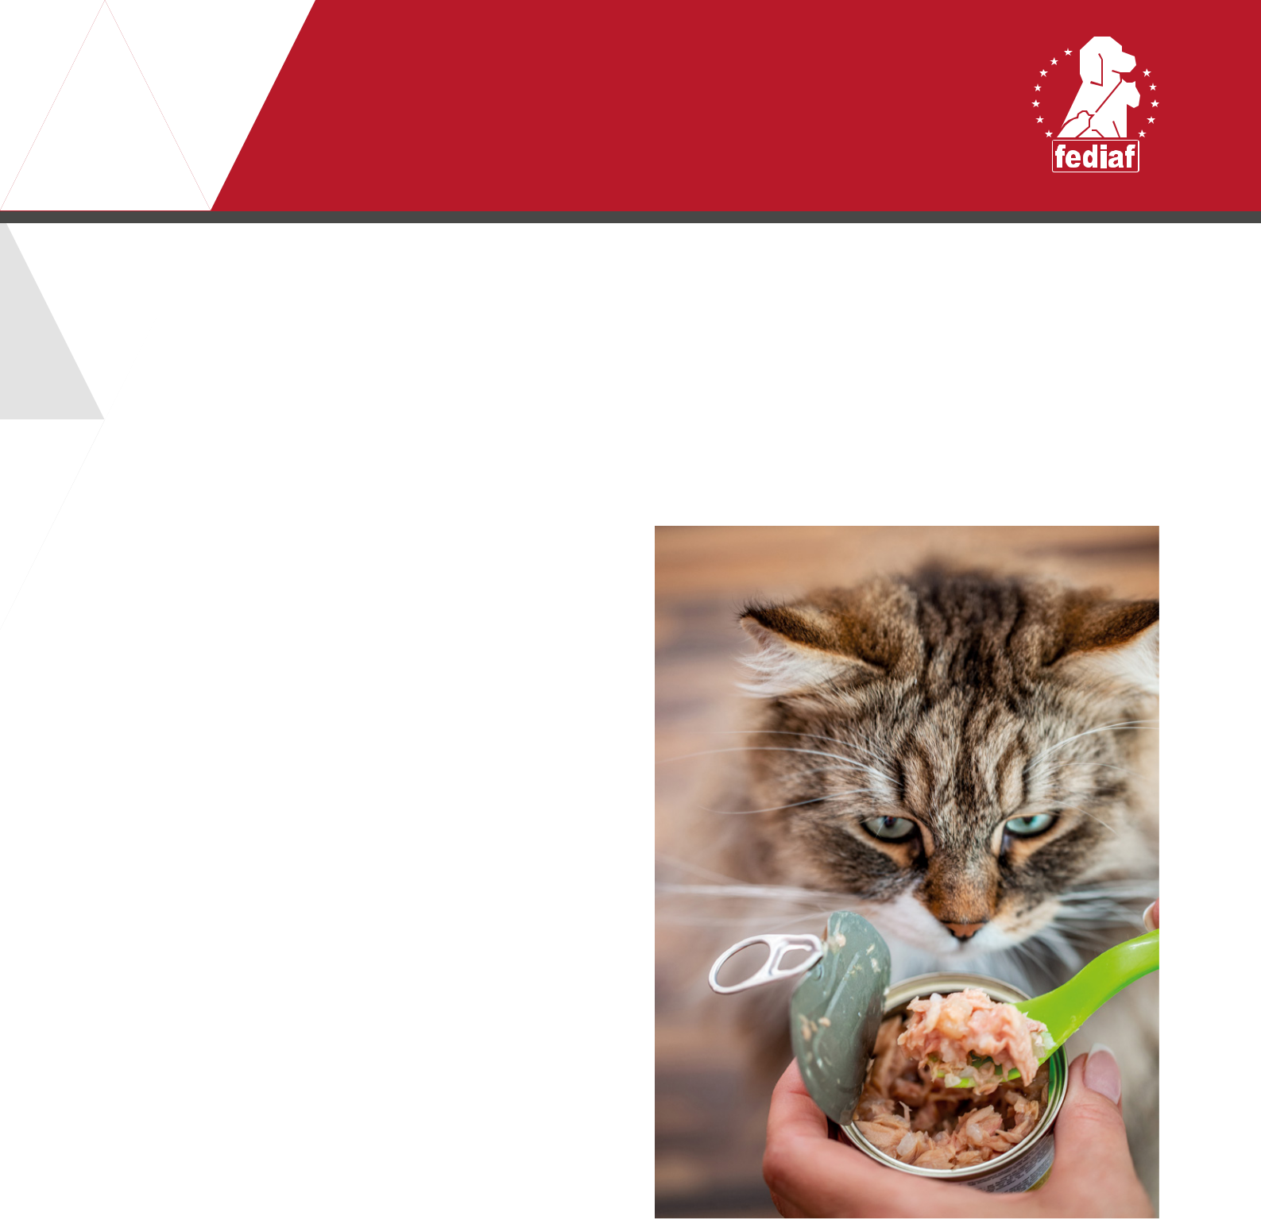
INFORMAČNÍ LIST

.................................................................................................

Jak se vyrábí vlhká krmiva

.................................................................................................

Při výrobě vlhkých krmiv se jednotlivé suroviny smísí a vaří v hermeticky uzavřené konzervě, vaničce či kapsičce. Obsah pak zůstává sterilní po celou dobu trvanlivosti, případně do otevření. Tato krmiva mohou mít podobu kousků v omáčce, šťávě či želé, bochánků nebo pěny.

Výběr surovin

Řada surovin pro výrobu krmiv se označuje jako živočišné (případně rybí) deriváty nebo vedlejší produkty. Jde o ty části zvířat, které se ve výrobě lidských potravin nevyužívají. Patří sem například játra, ledviny, plíce a různé živočišné moučky. Všechny tyto suroviny prochází veterinární kontrolou a jsou tedy v kvalitě vhodné pro lidskou spotřebu. Nejčastěji také pocházejí ze zvířat běžně konzumovaných člověkem.

Pro výrobu vlhkých krmiv se živočišné produkty dodávají čerstvé či mražené. Do směsi se pak přidávají jednoduše nakrájené či jemně namleté, promísené se suchými surovinami (jako např. obilninami), vytvarované do pásů a nakrájené na kousky o požadovaných rozměrech a tvarech. Kromě nich najdeme v recepturách také oleje a tuky, vitamíny, minerály, obilniny, těstoviny, zrniny či zeleninu. Často se pro usnadnění zpracování a dosažení finální formy a textury krmiva přidává i voda.

Vážení a příprava surovin
IStock_CasarsaGuru


Každý výrobce krmiv si pečlivě vybírá suroviny podle své vlastní receptury tak, aby psům a kočkám poskytl kompletní, vyváženou výživu a splnil i další nároky na výrobek (rozmanitost, přizpůsobení věku či velikosti konzumenta).

Po smísení všech přísad dané receptury se směs plní do konzerv, kapsiček či vaniček. Do některých typů krmiv se přidává směs vody, zahušťovadel a příchutí, která během vaření vytvoří omáčku či želé.

Na trhu dnes najdeme několik různých formátů či typů průmyslově vyráběného krmiva. Jsou to krmiva vlhká (konzervy, kapsičky, vaničky), suchá (extrudovaná nebo pečená), lisovaná za studena a syrová. Na etiketě se uvádí, zda jde o krmivo „kompletní“ či „doplňkové“. Označení „kompletní“ znamená, že toto krmivo obsahuje v denní dávce veškeré živiny, které zvíře potřebuje pro zdravé fungování organismu. „Doplňková“ krmiva (např. pamlsky) musí být pro zajištění správné výživy podávána společně s dalšími zdroji živin. Výrobní postupy i použité suroviny se u jednotlivých formátů liší.

FEDIAF | Avenue Louise 89 | B-1050 BRUSEL | Tel: +32 2 536 05 20 | www.fediaf.org Strana 1 z 2

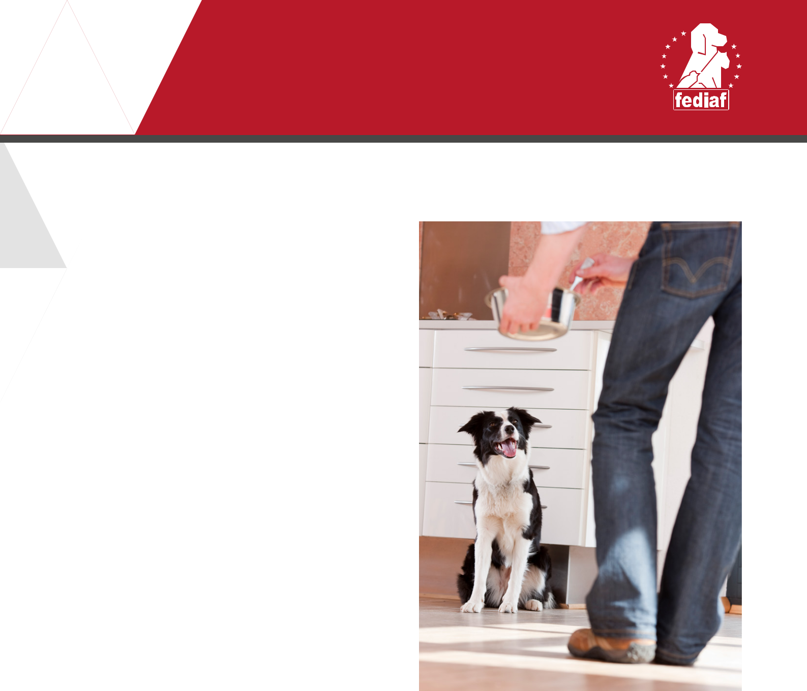
INFORMAČNÍ LIST

Uzavření obalu a vaření

Naplněná konzerva, kapsička či vanička se neprodyšně uzavře a začíná proces vaření. Zákonem předepsaná teplota a délka vaření se pečlivě kontroluje, aby se zabránilo zkažení produktu před koncem trvanlivosti a také pro optimalizaci chuti a ochranu vyžadované nutriční hodnoty.

Chlazení a označování

Po dokončení vaření se produkty chladí a označují. Konzervy se opatří etiketou, kapsičky a vaničky mívají informace vytištěné přímo na obale.

Skladování a distribuce

Jednotlivé porce vlhkých krmiv se zabalí do krabic či na plata a uloží na sklad, odkud se vydávají k zákazníkům.

Bezpečnost a kvalita krmiv

Veškerá krmiva pro domácí mazlíčky bez ohledu na formát podléhají pro zajištění bezpečnosti a kvality přísné legislativě. Kromě těchto zákonů dodržují členové FEDIAF i kodexy správné praxe, jako je např. metodika „Pokyny pro správnou praxi ve výrobě nezávadných potravin pro zvířata v zájmovém chovu“.
.................................................................................................
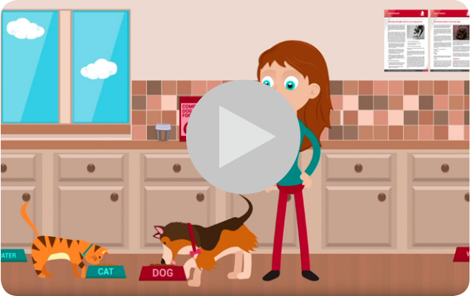

O výrobě krmiv se více dozvíte v našem videu: www.fediaf.org/prepared-pet-foods/recipes-and-processing.html



.................................................................................................

FEDIAF | Avenue Louise 89 | B-1050 BRUSEL | Tel: +32 2 536 05 20 | www.fediaf.org Strana 2 z 2

